Беседа с детьми подготовительной группы на тему:
«Дети блокадного Ленинграда».
Много лет тому назад, когда нас ещё не было на свете, была Великая Отечественная Война с фашистской Германией. Это была жестокая война. Она принесла много горя и разрушений. Беда пришла в каждый дом. Эта война была самым страшным испытанием для народа. Кто же напал на нашу страну?
В 1941 году на нашу Родину напала фашистская Германия. Тогда весь русский народ встал на защиту своей Родины!
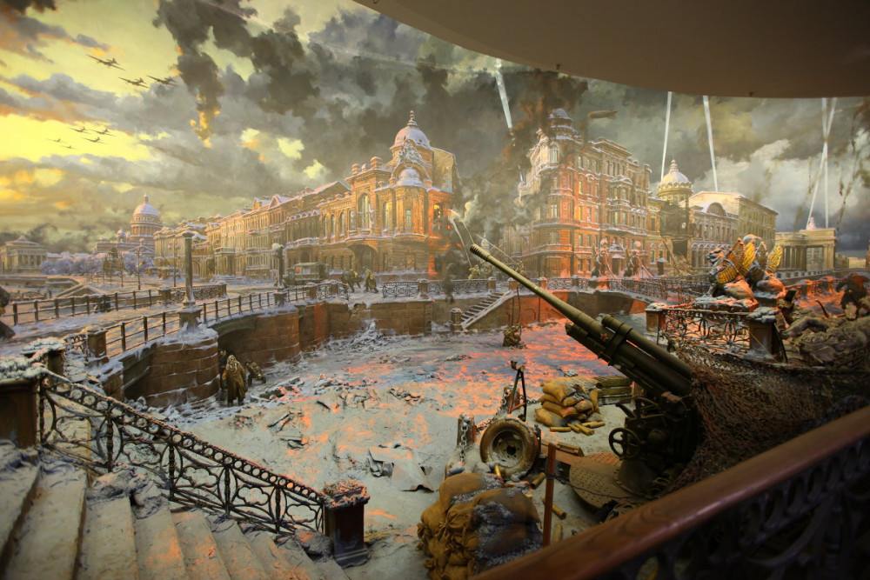
Очень скоро враги оказались рядом с городом Ленинградом. Днем и ночью фашисты бомбили и обстреливали Ленинград. Полыхали пожары, падали на землю убитые. Фашисты окружили город, перекрыли все выходы и входы в город. Город оказался в блокадном кольце.
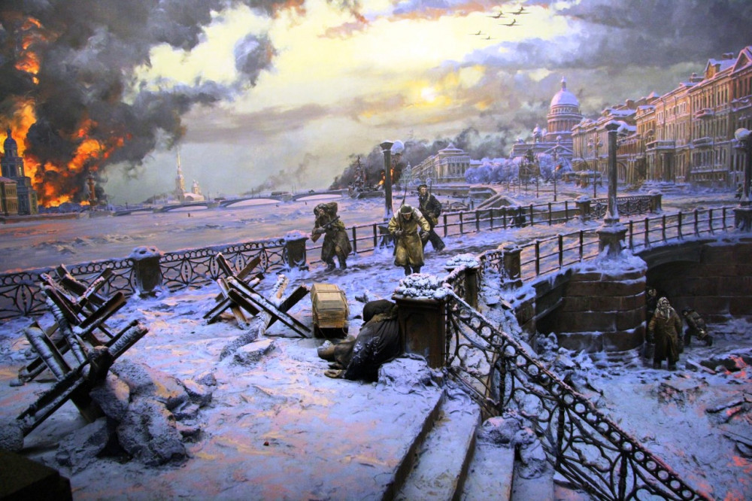
Что такое блокада? Это осадное кольцо, в которое взяли город, в город перестало поступать продовольствие. Отключили свет, отопление, воду… Наступила зима…Настали страшные, тяжелые блокадные дни. Их было 900…Это почти 2,5 года.
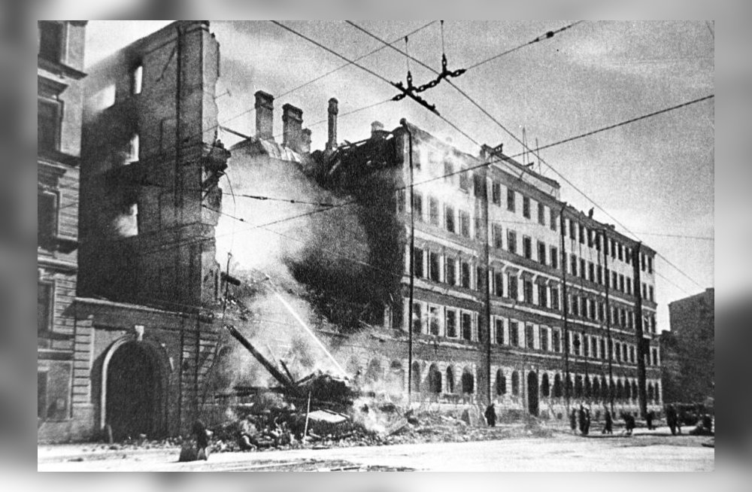

Город регулярно обстреливали с воздуха по 6-8 раз в сутки. И звучала воздушная тревога. Когда люди слышали сигнал, то все прятались в бомбоубежище, и чтобы их успокоить по радио звучал звук метронома, который напоминал звук биения сердца, говорившим людям, что жизнь продолжается.
А что такое бомбоубежище? (Это специальные помещения под землёй, где можно было укрыться от бомбёжки)
Жизнь в городе становилась всё труднее. В домах не работал водопровод, от сильных морозов вода в нём замёрзла. Еле живые люди спускались на невский лёд за водой. На саночки ставили вёдра, бидоны и набирали воду из проруби. А потом долго, долго везли домой.

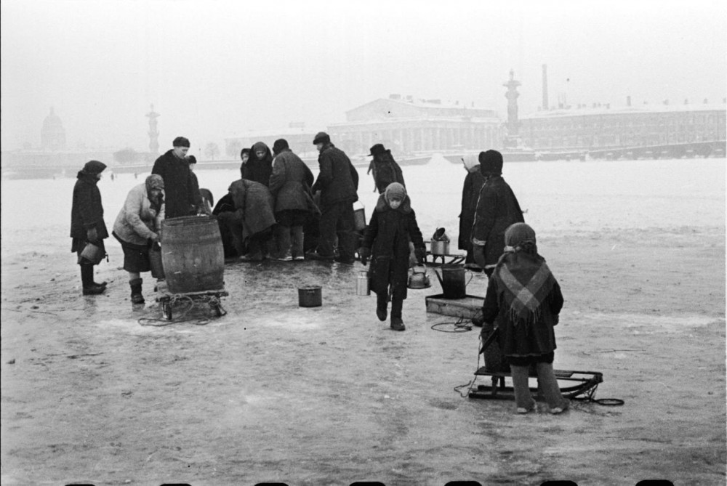

Норма хлеба снизилась в 5 раз, вот такой кусочек хлеба давали жителю блокадного Ленинграда- 125 грамм. И всё, больше ничего - только вода.
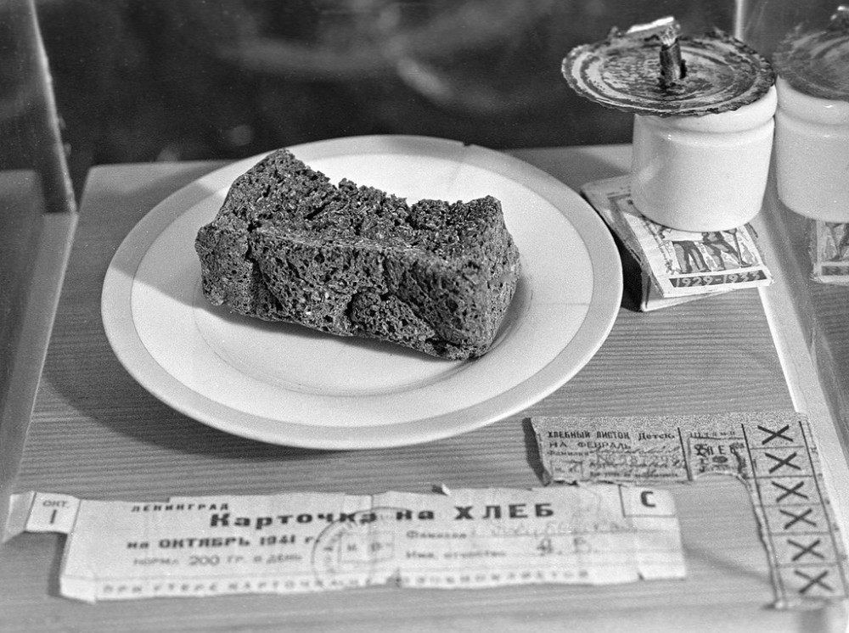
Дома не отапливались, не было угля. Люди в комнате ставили буржуйки, маленькие железные печурки, а в них жгли мебель, книги, письма, чтобы как- то согреться. Но даже в самые лютые морозы люди не тронули в городе ни одного дерева. Они сохранили сады и парки.
Вот дети, какое тяжелое испытание выпало Ленинградцам. До сих пор в этом городе сохранилось особое отношение к хлебу.
- Как вы думаете, дети, почему? (ответы детей)
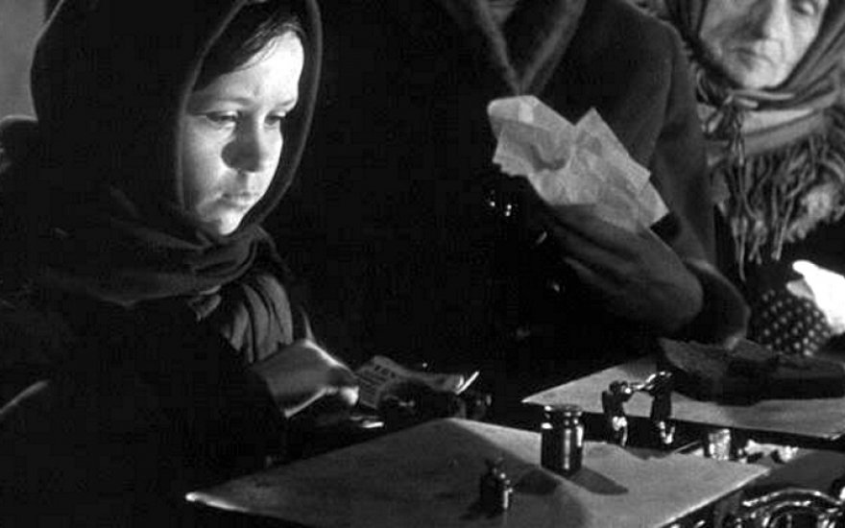
Правильно, потому, что только маленький кусочек хлеба спас много жизней. И, давайте, и мы будем всегда уважительно относиться к хлебу. Да, сейчас у нас всегда много хлеба на столе, он разный, белый и черный, но он всегда вкусный. И все вы должны помнить, что хлеб нельзя крошить, нельзя оставлять недоеденным.
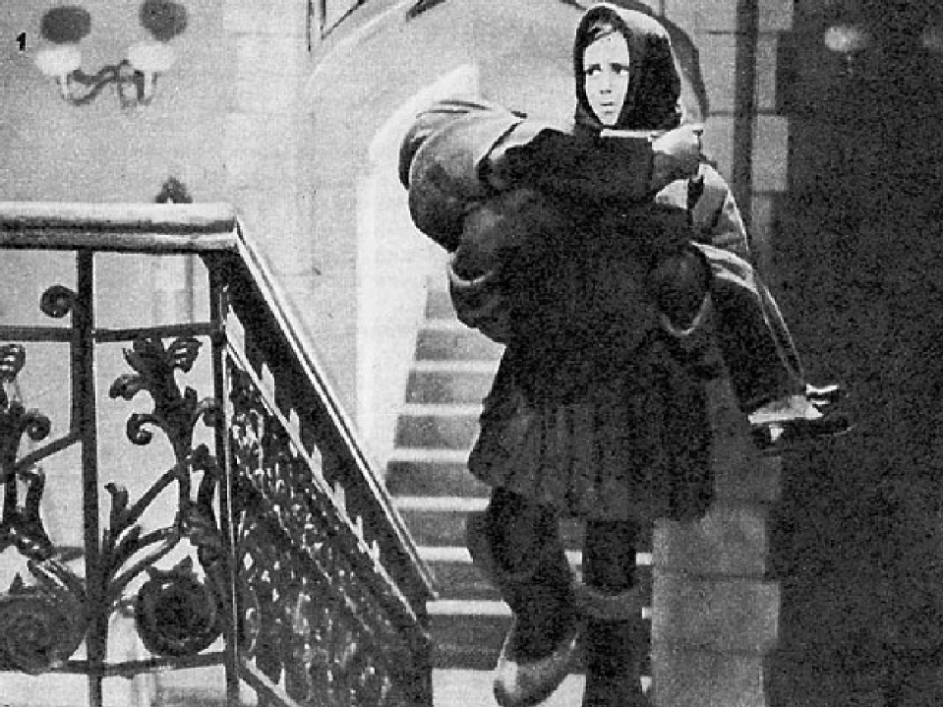
Несмотря на такое тяжёлое время, работали детские сады, школы. И те дети, которые могли ходить, учились в школе. И это тоже был подвиг маленьких ленинградцев.
Ленинград продолжал жить и работать. Кто же работал в блокадном городе?
На заводах для фронта делали снаряды, танки, реактивные установки. Работали на станках женщины и даже школьники. Люди работали до тех пор, пока могли стоять на ногах. А когда не было сил дойти до дома, они оставались до утра здесь же на заводе, чтобы утром опять продолжить работу.
А как ещё помогали взрослым дети? Они тушили зажигалки, сброшенные с фашистских самолётов. Тушили пожары, носили воду из проруби на Неве, потому что водопровод не работал. Стояли в очередях за хлебом, который давали по спец. карточкам. Помогали раненым в госпиталях, устраивали концерты, пели песни, читали стихи, танцевали.
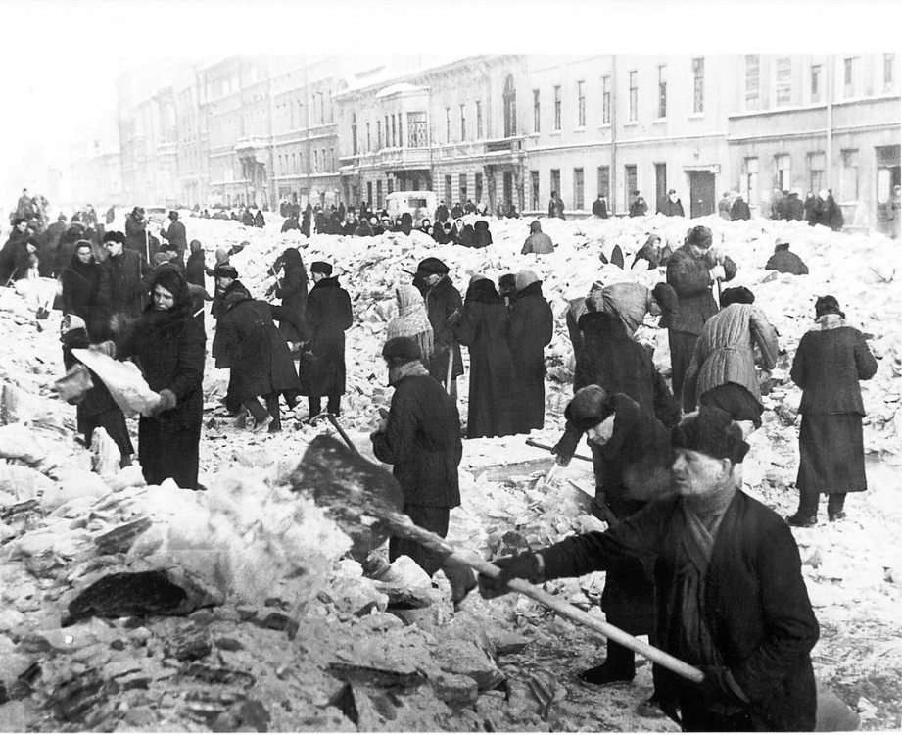
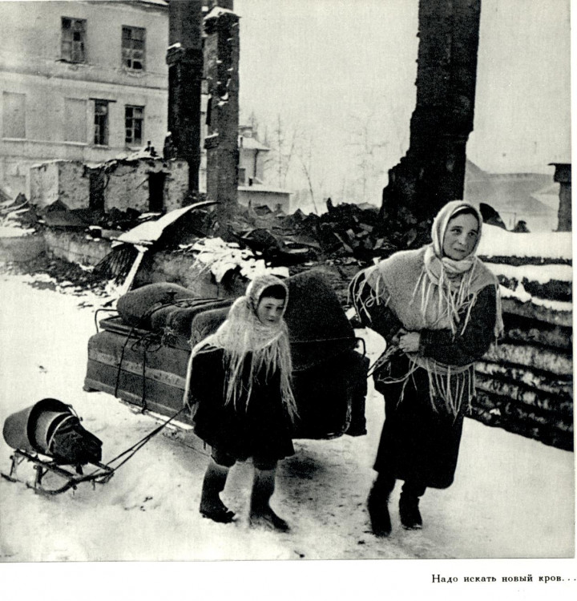
В городе оставалось много детей и только одна дорога, по которой можно было вывести больных, детей, раненых и привести муку и крупу. Где проходила эта дорога? Эта дорога проходила по льду Ладожского озера. Ладога стала спасением, стала «Дорогой жизни».
А почему она так называлась? К весне поездки по льду стали опасными: часто машины шли прямо по воде, иногда проваливались, и водители снимали дверцы кабины, чтобы успеть выскочить из тонущего грузовика…

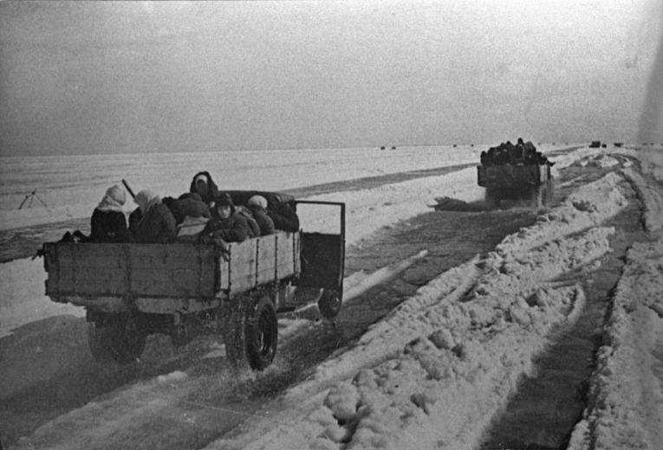
В январе наши войска перешли в наступление. 4,5 тысячи орудий обрушили смертоносный удар на врага. И вот пришел этот час. 27 января 1944 года советские войска прогнали фашистов с Ленинградской земли. Ленинград был освобождён от блокады.
В честь победы в городе был праздничный салют. Все люди вышли из своих домов и со слезами на глазах смотрели на салют. 900 дней и ночей боролся город Ленинград и выстоял и победил.
Прошло уже очень много лет с тех пор, но нельзя забывать о той войне, чтобы она никогда не повторилась.
